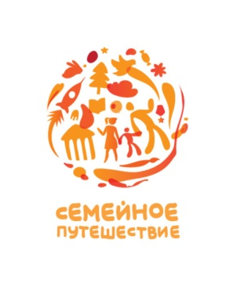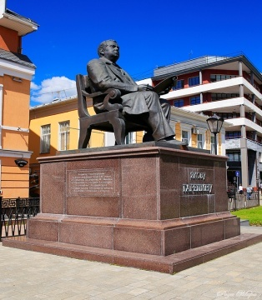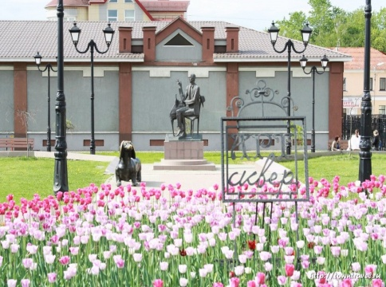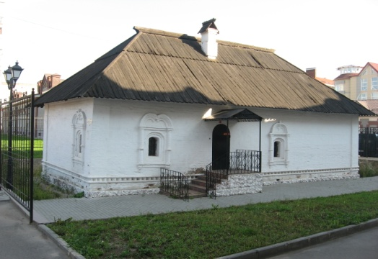

**Семейный социальный тур**

**«Селфи-маршрут»**

Оказавшись однажды в Иваново, вы обязательно отыщите интересные для себя достопримечательности благодаря необычной семейной пешеходной экскурсии «Селфи – маршрут».

У города Иваново есть свой неповторимый архитектурный облик, который складывается из роскошных городских особняков крупных фабрикантов прошлых лет и кирпичных корпусов текстильных фабрик. Больше трети памятников архитектуры города относится к эпохе конструктивизма, архитектурного авангарда 1920-1930-х годов.

Социальные туристы по достоинству оценят исторические места Иваново, поскольку они выглядят невероятно красиво и величественно. Это относится и к архитектурным объектам, расположенным на улицах и скверах города, и созданных местным скульптором Игорем Бычковым: памятники Д.Г. Бурылину и А.П. Гарелину, скульптурным композициям «Верность» и «Рука», арт-объекту «Молния».

В программу экскурсии включена встреча с мастером в его мастерской, на которой он поведает историю создания своих работ, проведет мастер-класс, где у участников социального тура будет возможность поработать с глиной, гипсом, камнем, металлом.

Творческий процесс вызовет большой интерес и у детей и у родителей.

Фотопортреты - селфи, сделанные в ходе экскурсии, напомнят об отлично проведенном времени в замечательной компании.

**Организатор семейного социального тура:**

**государственное казенное учреждение социального обслуживания**

**Ивановской области**

**«Социально – реабилитационный центр для несовершеннолетних»**

**Адрес учреждения:**

**Город Иваново, улица Окуловой, дом 77.**

**Ответственный за проведение социального тура: Галина Витальевна Фигуровская.**

**Телефон: 8(4932)30-08-40**

**Полезная информация для семейных социальных туристов:** социальный тур осуществляется по предварительной записи по телефону ответственного за проведение семейного социального тура.

**Что входит в семейный социальный тур?**

Пешеходная экскурсия по городу, мастер-класс скульптора.

**Что не входит в семейный социальный тур?**

Стоимость проезда на городском транспорте.

**Вид социального туризма: культурно-познавательный туризм**